Důvodová zpráva
- Svěření SO 127 - pozemní komunikace městskému obvodu Poruba, který vybudovalo Ředitelství silnic a dálnic s.p. v rámci veřejně prospěšné stavby „Silnice I/11 Ostrava, prodloužená Rudná – hranice okresu Opava“
- Zastupitelstvo městského obvodu Poruba usnesením č. 71/ZMOb2226/5 ze dne 12.09.2023 souhlasilo se svěřením SO 127 včetně pozemků pod SO 127. Pozemky dotčené SO 127 budou řešeny s Ředitelstvím silnic a dálnic s.p. samostatným materiálem. Se svěřením bylo posečkáno do okamžiku dokončení rekonstrukce mostního objektu.
- Účetní hodnota SO 127 činí 4 584 569 Kč.
- Městské obvody zajišťují mimo jiné, dle Obecně závazné vyhlášky č. 10/2022, Statut města Ostravy, čl. 23, odst. 3 správu místních komunikací ve vlastnictví statutárního města Ostrava.

Stavební objekt | Dotčené pozemky | Účetní hodnota v Kč
SO 127 | 2915/7, 2915/23, 2916/14, 2916/18, 2915/8, 2915/9, 2915/27, 2916/13, 2916/62 | 4 584 569

SO 127 pozemní komunikace

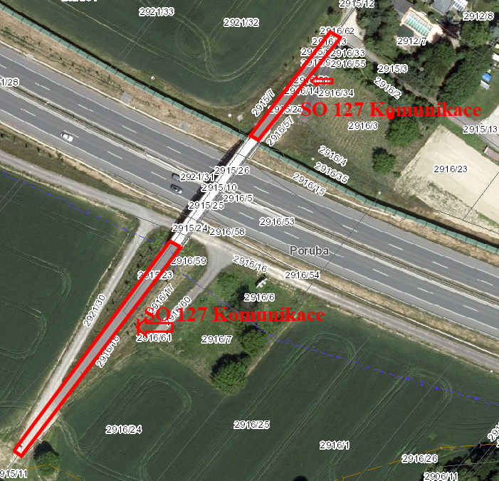

Projednáno v radě města
Rada města dne 02.09.2025 doporučila zastupitelstvu města rozhodnout o svěření majetku městskému obvodu Poruba dle navrhovaného usnesení.

Předmět
Svěření stavebního objektu SO 127 – pozemní komunikace městskému obvodu Poruba, jež byl vybudován Ředitelstvím silnic a dálnic s.p. (dále jen ŘSD) v rámci investiční výstavby veřejně prospěšné stavby „Silnice I/11 Ostrava, prodloužená Rudná – hranice okresu Opava“ (dále jen Silnice I/11) a označován jako SO 127.

Dokumentace skutečného provedení stavby a letecký snímek SO 127 je přílohou č. 1 předloženého materiálu.
Předávací protokol je přílohu č. 3 předloženého materiálu.

Informace
Statutární město Ostrava (dále jen SMO) v rámci majetkoprávního vypořádání s ŘSD nabylo darovací smlouvou SO 127, jež je umístěn na části pozemku parc. č. 2915/7, 2915/23, 2916/14 a 2916/18, na pozemcích parc. č. 2915/8, 2915/9, 2915/27, 2916/13 a 2916/62 vše v k.ú. Poruba, obec Ostrava, jejíž vlastnictví svědčí ŘSD. Pozemky dotčené SO 127 budou majetkoprávně vypořádané samostatnou darovací smlouvou. O svěření předmětných pozemků rozhodlo zastupitelstvo městského obvodu Poruba svým usnesením č. 71/ZMOb2226/5 ze dne 12.09.2023.

Stanovisko městského obvodu Poruba
Zastupitelstvo městského obvodu Poruba usnesením čís. 71/ZMOb2226/5 ze dne 12.09.2023 souhlasilo s nabytím nemovitých věcí, mimo jiné SO 127 včetně pozemků, na nichž se nachází SO 127.

Stanovisko je přílohou č. 2 předloženého materiálu.

Upozornění
Tento materiál obsahuje informace podléhající ochraně osobních údajů, které by neměly být zveřejňovány dle zák. č. 106/1999 Sb., o svobodném přístupu k informacím, ve znění pozdějších předpisů, jelikož jsou chráněny zák. č. 110/2019 Sb., o zpracování osobních údajů.

Vzhledem ke všemu výše uvedenému je navrhováno orgánům města přijmout usnesení dle předloženého materiálu.

